安徽师范大学校园网手机上网指南

必备工具：一部智能手机
无线环境：校园网无线信号覆盖的区域

上网步骤：1.打开手机的“设置”，选择wlan设置，如图所示（不同型号的手机略有差异）
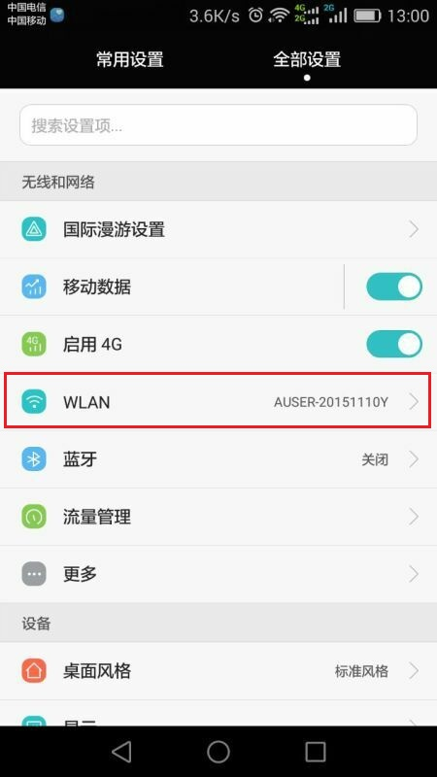

2.进入wlan设置后，启用wlan，然后在下方“可用wlan列表”下找到“AHNU”,如下图所示：
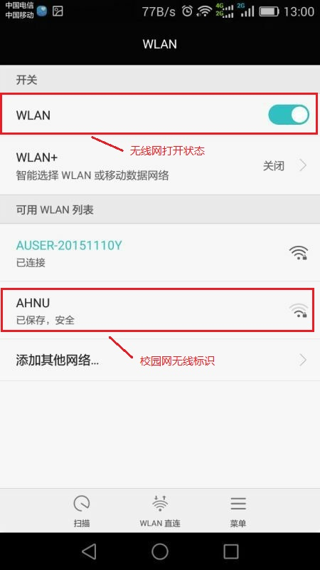
3.点击“AHNU”进入设置界面。①EAP方法，选择“PEAP”；②在“身份”栏填写校园网上网用户名；③在“密码”栏填写校园网上网用户名所对应的密码。输入完成后点击“连接”按钮即可连接校内网。如下图所示：
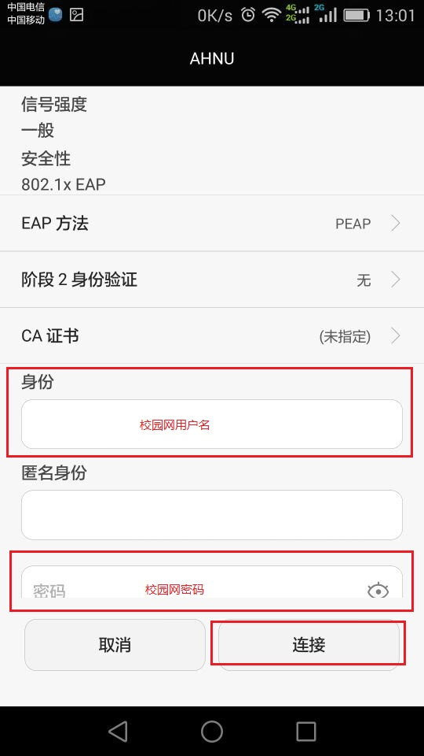

4.连上校内网后，若需要连接外网就需要通过外网计费认证。方法如下：打开任意浏览器，点击任意外网链接，网页就会自动跳转到如下页面，如图所示：
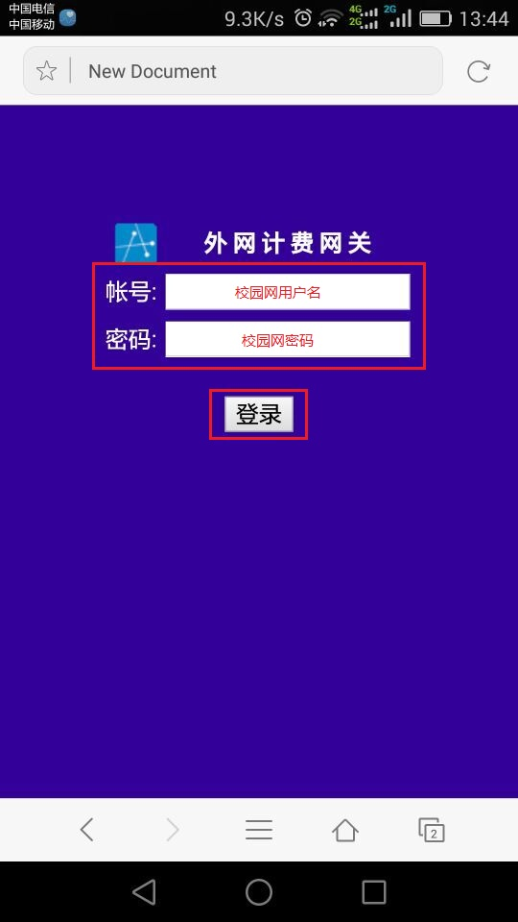
输入校园网上网用户名和密码后，点击“登录”按钮，在弹出的对话框中单击“确定”后，会弹出如下页面：
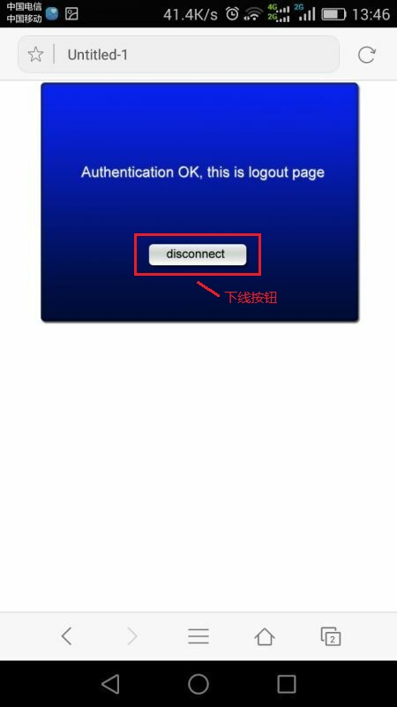
至此，手机连接外网成功。

用户在使用过程中如有其他疑问可拨打赭山校区服务部电话：3869237，花津校区电话：5910037进行咨询，谢谢。

